UT3_A1: Introducción a Prolog
FORMA DE ENTREGA
- Rellenar este documento y guardarlo como PDF.
- Entregar en un único archivo .zip:
- El PDF de este documento cumplimentado.
- El/los archivo(s) .pl con la base de conocimiento desarrollada.
- Los ejercicios deben estar correctamente numerados.
- Se debe mantener un estilo coherente y cuidado (tamaño y tipo de letra uniforme, texto justificado, capturas centradas y legibles).

1. Parte A – Base de conocimiento: Deportes
En esta parte debes crear una base de conocimiento en Prolog sobre deportes, siguiendo exactamente lo que se pide a continuación.
Esta parte sirve para comprobar que sabes definir hechos, reglas y consultas básicas en Prolog.

1.1 Definición de personas
Define mediante hechos las personas indicadas en el enunciado de la actividad.
Ejemplo de predicado esperado:
persona(nombre).
Evidencia a incluir:
Captura de pantalla del código Prolog donde se definan todas las personas.
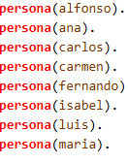

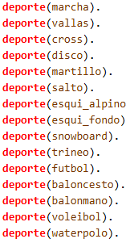
1.2 Definición de deportes
Define mediante hechos los deportes indicados en el enunciado.
Ejemplo de predicado esperado:
deporte(nombre).
Evidencia a incluir:
Captura de pantalla del código Prolog donde se definan todos los deportes.
1.3 Clasificación de los deportes
Clasifica los deportes según el criterio indicado en el enunciado (por ejemplo: deporte de nieve, de equipo, individual, etc.).
Ejemplo de predicado esperado:
tipo_deporte(deporte, tipo).
Evidencia a incluir:
Captura de pantalla del código Prolog donde se realice la clasificación de los deportes.
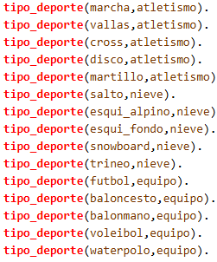
1.4 Práctica de deportes
Define qué deporte practica cada persona y el nivel al que lo practica, según se indica en el enunciado.
Ejemplo de predicado esperado:
practica(persona, deporte, nivel).
Evidencia a incluir:
Captura de pantalla del código Prolog donde se definan todas las relaciones de práctica deportiva.
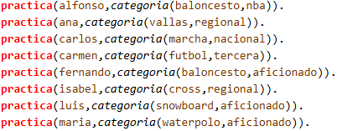
1.5 Consultas sobre deportes
Una vez creada la base de conocimiento anterior, realiza las siguientes consultas en Prolog.
Para cada consulta debes incluir:
La consulta Prolog utilizada.
Una captura de pantalla del intérprete donde se vea claramente la consulta y el resultado.
Si la consulta devuelve varias soluciones, deben mostrarse todas ellas (usando ;).
Consultas a realizar:
1. Listar todas las personas definidas en la base de conocimiento.
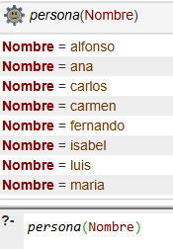
2. Listar todos los deportes definidos.
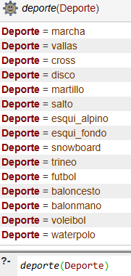
3. Mostrar todos los deportes de un tipo concreto (por ejemplo, deportes de nieve).
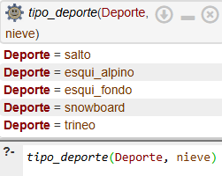
4. Mostrar qué deportes practica una persona concreta y a qué nivel.
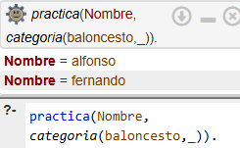
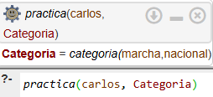
5. Mostrar todas las personas que practican un deporte concreto.
2. Parte B – Base de conocimiento: Árbol genealógico
En esta parte debes crear una base de conocimiento en Prolog a partir del árbol genealógico del enunciado.
El objetivo es representar personas y relaciones familiares mediante hechos y reglas, y demostrarlo con consultas.
2.1 Integrantes de la familia (sexo)
Define todas las personas del árbol genealógico e indica su sexo mediante hechos:
hombre(Nombre).
mujer(Nombre).
Importante:
Debes usar los nombres tal y como aparecen en el enunciado, distinguiendo generaciones (por ejemplo: fernandoI, fernandoII, etc.) si el enunciado lo indica.
Evidencia a incluir:
Captura de pantalla del código Prolog donde aparezcan definidas todas las personas con hombre/1 y mujer/1.
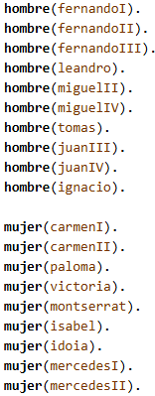
2.2 Relaciones de progenitura
Define quién es progenitor de quién usando hechos:
progenitor(Progenitor, Hijo).
Evidencia a incluir:
Captura de pantalla del código Prolog con todas las relaciones progenitor/2.
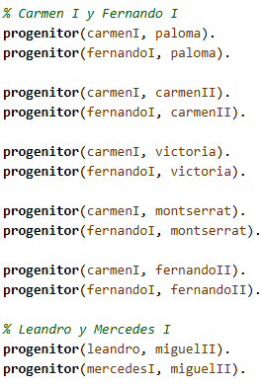
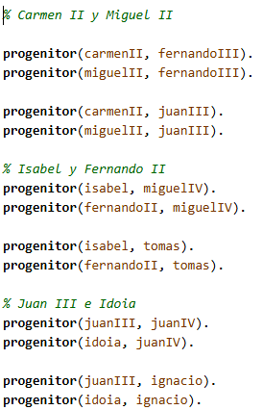
2.3 Relaciones de matrimonio
Registra los matrimonios usando hechos.
Puedes usar:
matrimonio(Persona1, Persona2).
(La relación debe permitir comprobar matrimonios en ambos sentidos mediante reglas o consultas.)
Evidencia a incluir:
Captura de pantalla del código Prolog con todos los matrimonios.
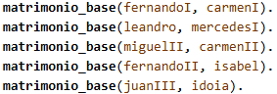
2.4 Reglas de parentesco
Define mediante reglas las siguientes relaciones:
padre(Padre, Hijo).
madre(Madre, Hijo).
hermano(Hermano, Persona).
hermana(Hermana, Persona).
esposo(Esposo, Esposa).
esposa(Esposa, Esposo).
nieto(Nieto, AbueloAbuela).
nieta(Nieta, AbueloAbuela).
Evidencia a incluir:
Captura de pantalla del código Prolog donde se vean todas estas reglas.
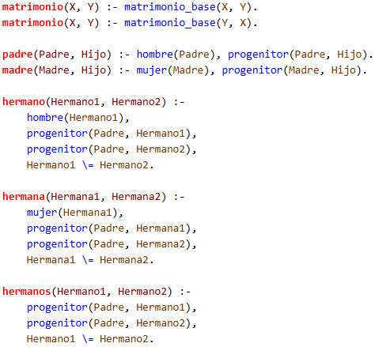
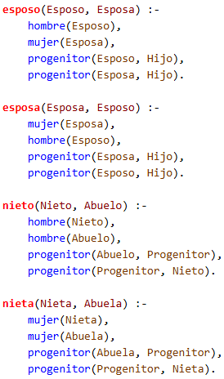
2.5 Consultas obligatorias de comprobación
Una vez creada la base de conocimiento y las reglas anteriores, realiza las siguientes consultas para comprobar que todo funciona.
Para cada consulta debes incluir:
La consulta Prolog utilizada.
Una captura de pantalla del intérprete donde se vea claramente la consulta y el resultado.
Si la consulta devuelve varias soluciones, deben mostrarse todas ellas (usando ;).
Consultas a realizar:
1. Listar todos los hijos de una persona concreta (elige una que tenga hijos en el árbol):
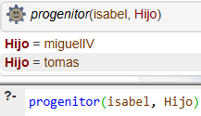
2. Listar todos los padres de una persona concreta (elige una que tenga progenitores definidos).
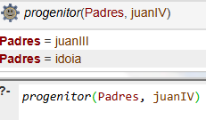
3. Listar todas las madres de una persona concreta:
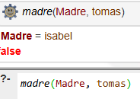
4. Comprobar un matrimonio concreto del árbol:
(En la captura debe verse al menos un matrimonio correcto del árbol.)
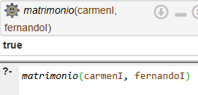
5. Listar los hermanos/as de una persona concreta (elige una que tenga hermanos/as):
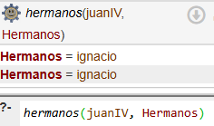
6. Listar los nietos/nietas de una persona concreta (elige una que sea abuelo/abuela):
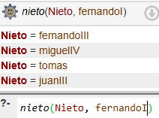
  - Consultas obligatorias del enunciado
Este apartado corresponde exactamente a las preguntas planteadas en el enunciado de la actividad y debe resolverse utilizando la base de conocimiento del árbol genealógico.
Para cada pregunta debes incluir:
La consulta Prolog utilizada.
Una captura de pantalla del intérprete con la consulta y el resultado.
Si el resultado es múltiple, deben mostrarse todas las soluciones.
Preguntas a resolver:
1. ¿De quién es nieto Juan de tercera generación?
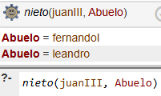
2. ¿Quiénes son los hermanos/as de Carmen de la segunda generación?
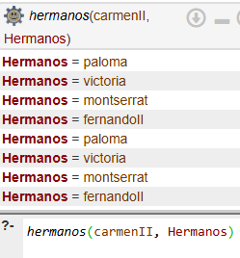
3. ¿Quiénes son las hermanas de la esposa de Miguel de la segunda generación?
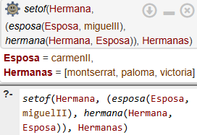
4. ¿Quién es la hermana del padre del marido de Idoia de tercera generación?
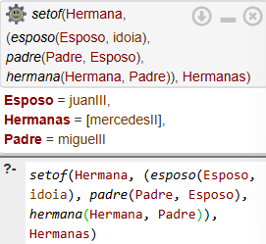

3. Archivos a entregar
La entrega se realizará en un único archivo .zip que deberá contener obligatoriamente los siguientes elementos:
El documento de entrega en formato PDF, correctamente cumplimentado, que incluya:
- Las capturas del código Prolog de la Parte A (deportes).
- Las capturas del código Prolog de la Parte B (árbol genealógico).
- Las capturas del intérprete Prolog correspondientes a todas las consultas solicitadas.
- Los archivos de Prolog con la base de conocimiento desarrollada:
- Un archivo .pl con la base de conocimiento de deportes.
- Un archivo .pl con la base de conocimiento del árbol genealógico.
Como hemos utilizado un intérprete web de Prolog, el código deberá copiarse desde el intérprete y guardarse en un archivo de texto con extensión .pl.
Los archivos .pl deben poder cargarse directamente en SWI-Prolog sin errores.

